ข้อมูล ณ วันที่ 19 มิถุนายน 2569
O10 แผนการใช้จ่ายงบประมาณประจำปี
สภ.เซิม ภ.จว.หนองคาย

แผนการใช้จ่ายงบประมาณ สถานีตำรวจเซิม จังหวัดหนองคาย
ประจำปีงบประมาณ พ.ศ. 2569
ที่ | ชื่อโครงการ/กิจกรรม | เป้าหมาย/วิธีดำเนินการ | จำนวนงบประมาณ /แหล่งที่จัดสรร/สนับสนุน |  |  |  |  |  |  | ระยะเวลาดำเนินการ | ผลที่คาดว่าจะได้รับ
ที่ | ชื่อโครงการ/กิจกรรม | เป้าหมาย/วิธีดำเนินการ | สตช. |  | หน่วยงานภาครัฐ | ภาคเอกชน |  | อปท. | อื่นๆ | ระยะเวลาดำเนินการ | ผลที่คาดว่าจะได้รับ
1 | โครงการการบังคับใช้กฎหมาย อำนวยความยุติธรรม และบริการประชาชน  กิจกรรมบังคับใช้กฎหมายและบริการประชาชน | รักษาความสงบเรียบร้อยและความมั่นคงภายในประเทศ | 459,000 |  | - | - |  | - | - | 1 ต.ค.68 -  30 มิ.ย.69 | ประชาชนมีความปลอดภัยในชีวิตและทรัพย์สิน
2 | โครงการปฏิรูประบบงานตำรวจ  กิจกรรม การปฏิรูประบบงานสอบสวนและการบังคับใช้กฎหมาย  โครงการเพิ่มประสิทธิภาพงานป้องกันปราบปรามอาชญากรรม | ให้ความยุติธรรมแก่ประชาชน | 19,800.00 |  | - | - |  | - | - | 1 ต.ค.68 -  30 มิ.ย.69 | ประชาชนได้รับความยุติธรรม
3 | โครงการปราบปรามการค้ายาเสพติด กิจกรรมสกัดกั้น ปราบปราม การค้ายาเสพติด | ป้องกันปราบปราม สืบสวน ผู้ผลิตและค้ายาเสพติดในพื้นที่ | 13,200 |  | - | - |  | - | - | 1 ต.ค.68 -  30 มิ.ย.69 | การปราบปรามสกัดกั้นเส้นทางลำเลียง และลดการแพร่ระบาดของยาเสพติดในพื้นที่
4 | โครงการรณรงค์ป้องกันและแก้ไขปัญหาอุบัติเหตุทางถนนในช่วงเทศกาลสำคัญ | อำนวยความสะดวกแก่ประชาชนในการใช้รถใช้ถนนในช่วงเทศกาล | 42,000 |  | - | - |  | - | - | 1 ต.ค.68 -  30 มิ.ย.69 | การลดการเกิดอุบัติเหตุ ช่วงเทศกาลวันหยุดยาว
แผนการใช้จ่ายงบประมาณ สถานีตำรวจภูธรเซิม จังหวัดหนองคาย
ประจำปีงบประมาณ พ.ศ. 2569
5 | กิจกรรมการมีส่วนร่วมของประชาชนในการป้องกันอาชญากรรม ภารกิจชุมชนและมวลชนสัมพันธ์ | สร้างการมีส่วนร่วมของประชาชนในพื้นที่ |  | 45,600 | - |  | - | - | - | 1 ต.ค.68 -  30 มิ.ย.69 | ประชาชนในพื้นที่ได้รับความปลอดภัยในชีวิตและทรัพย์สิน
6 | โครงการตำรวจประสานโรงเรียน  (1 ตำรวจ 1 โรงเรียน) | การป้องกันปัญหายาเสพติดในสถานศึกษา |  | 2,780 | - |  | - | - | - | 1 ต.ค.68 -  30 มิ.ย.69 | โรงเรียนร่วมแก้ไขปัญหายาเสพติดกับตำรวจอย่างมีประสิทธิภาพ
รวม |  |  |  | 3,136,980 | - |  | - | - | -
- ทราบ
พ.ต.ท. 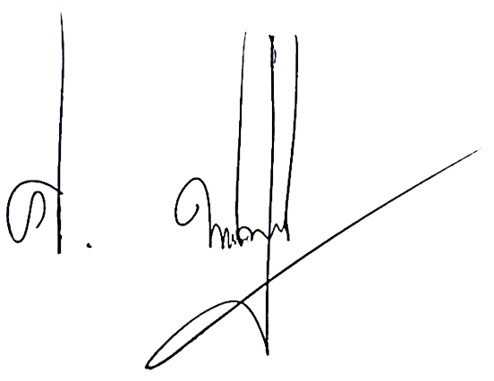
( ศิริพงษ์ พหลชัยชูพงศ์ )
สวญ.สภ.เซิม
ร.ต.อ.  ผู้รายงาน
( อธิวัฒน์ ขันทะภักดี )
รอง สว.อก.สภ.เซิม

